Генетика. Понятия и символы. Методы.
1865 г. Г.И. Мендель опубликовал книгу «Опыты над растительными гибридами» в которой сформулировал закономерности наследования признаков.
Однако его открытия не были востребованы до 1900 г.
Официальная дата рождения генетики 1900 г., когда другими учеными были вновь открыты те же закономерности.
- 1909 г. В. Иогансен ввел термин «ген» – единица наследственности.
- 1914 г. Т. Морган сформулировал хромосомную теорию наследственности.
- 1920 г. Н.И. Вавилов сформулировал закон гомологических рядов наследственной изменчивости.
- 1953 г. Дж. Уотсон и Ф. Крик установили строение и создали модель ДНК
Генетика – наука, изучающая закономерности наследственности и изменчивости организмов.
Наследственность – способность организмов сохранять и передавать свою генетическую информацию, признаки и особенности развития потомству.
Изменчивость – это способность организма изменяться в процессе индивидуального развития под воздействием факторов среды.
Ген – единица наследственности.
Ген – участок молекулы ДНК, несущий информацию о первичной структуре белка.
Генотип – совокупность всех наследственных факторов – генов отдельного организма.
Фенотип – совокупность внутренних и внешних признаков организма. Проявляется при взаимодействии генотипа с факторами среды в процессе онтогенеза.
Кариоти́п — совокупность признаков (число, размеры, форма и т. д.) полного набора хромосом, присущая клеткам вида. (Совокупность диплоидного набора хромосом).
Геном – совокупностиь всех генов в клетке, характерных для гаплоидного набора хромосом данного вида организмов.
Генофонд – совокупность генов особей, образующих популяцию.
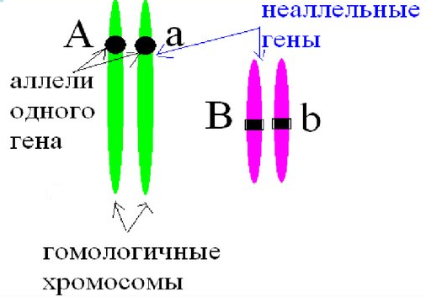
Локус – место расположения гена в хромосоме.
Аллельные гены (аллели) – парные гены, расположенные в одних и тех же локусах гомологичных хромосом и определяющие варианты развития одного и того же признака. (пример: аллельные гены определяют карий или голубой цвет глаз).
Аллельные гены обозначают одинаковыми буквами латинского алфавита: А, а.
(А – карий цвет, а – голубой цвет глаз).
Неаллельные гены – гены, расположенные в разных локусах гомологичных хромосом или в негомологичных хромосомах. Определяют развитие разных признаков.
Доминантный признак – преобладающий признак. (Карий цвет глаз доминирует над голубым). Обозначается заглавной буквой А.
Рецессивный признак – подавляемый. Обозначается а. Проявляется только в гомозиготном состоянии аа, при наличии двух одинаковых аллелей рецессивного гена.
Гомозигота – организм, имеющий одинаковые аллели одного гена в гомологичных хромосомах (АА или аа), отвечающие за проявление одного и того же признака.
Гетерозигота – организм, имеющий разные аллели одного гена в гомологичных хромосомах (Аа), отвечающие за проявление альтернативных признаков.
ЧИСТАЯ ЛИНИЯ генотипически однородное потомство, получаемое исходно от одной самоопыляющейся или самооплодотворяющейся особи с помощью отбора и дальнейшего самоопыления (самооплодотворения).
Гибриды – организмы, полученные от скрещивания двух чистых линий.
Моногибридное скрещивание – скрещивание особей, отличающихся по одной паре признаков.
Заслуги Г.Менделя:
Первым выявил законы наследования признаков.
Показал, что наследственные факторы в зиготе не смешиваются.
Ввел генетическую символику, основал гибридологический метод изучения наследования признаков.
Выбрал удачный объект исследований (горох, а не ястребинка).
Изучал не все признаки сразу, а альтернативные.
Объект исследования: горох посевной:
1. Легко выращивать, короткий период развития.
2. Самоопыляемое растение.
2.Имеет ряд хорошо отличаемых признаков.
3. Многочисленное потомство.
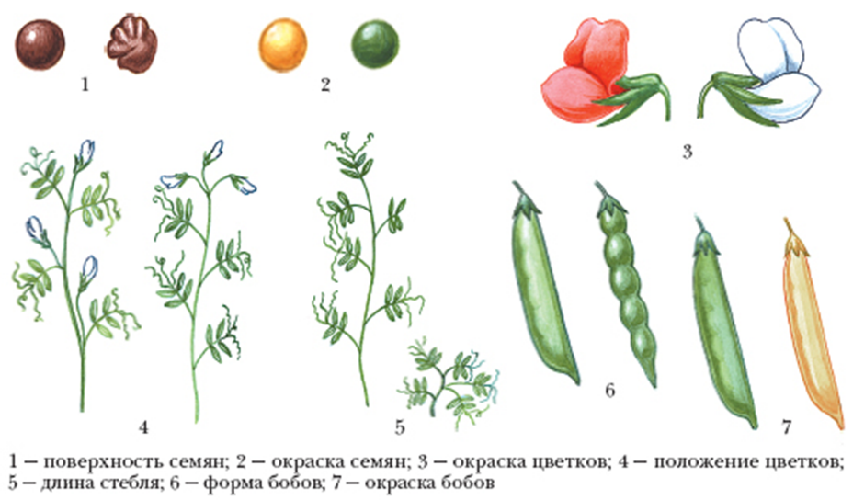
Методы генетики:
1, Гибридологический метод. Заключается в скрещивании различных по своим признакам организмов с целью изучения характера наследования признаков в потомстве. Впервые введен в науку Г. Менделем.
2. Цитологический метод. Основывается на анализе кариотипа особей, изучении поведения хромосом в мейозе и качества образующихся гамет.
3. Молекулярно-генетический метод основан на изучении структуры генов, их количества и последовательности расположения в молекулах ДНК, на выявление нуклеотидной последовательности генов.
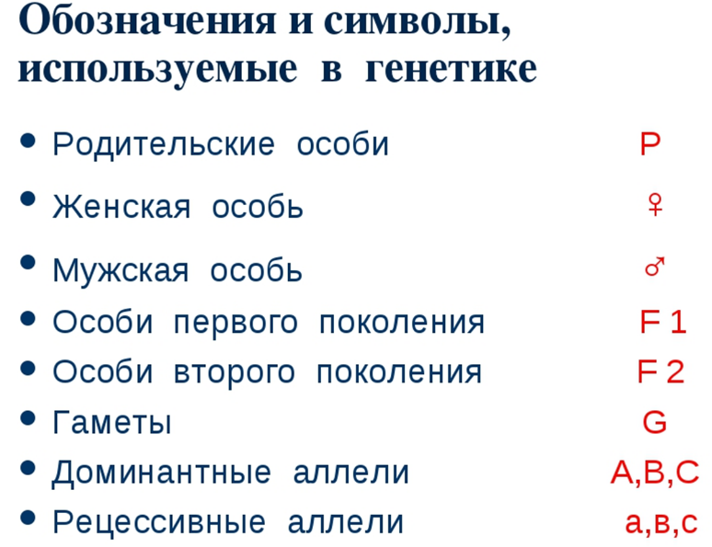
Моногибридное скрещивание
Мендель проводил моногибридное скрещивание. Он брал чистые линии, различающиеся только по одной альтернативной паре признаков. Например, растения с желтыми и зелеными семенами. Он проводил перекрестное опыление чистых линий и получал гибриды первого поколения. У всех гибридов F₁ наблюдался признак только одного из родителей. Этот признак Мендель назвал доминантным. Другими словами, все гибриды первого поколения были единообразны.
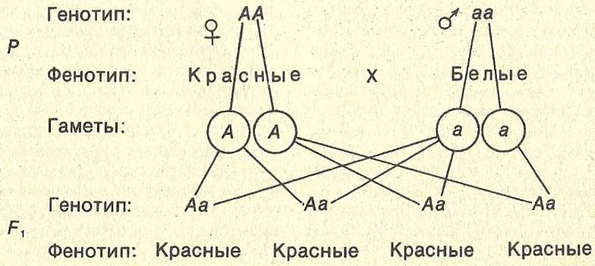
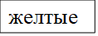
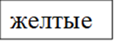
желтые
зеленые

Первый закон Менделя. Закон единообразия первого поколения или правило доминирования.
При скрещивании двух гомозиготных особей с альтернативными признаками в первом поколении все гибриды одинаковы по фенотипу и похожи на одного из родителей.

Получив единообразные гибриды первого поколения от скрещивания двух разных чистых линий гороха, различающихся только по одному признаку, Мендель продолжил опыт уже с семенами F₁. Он позволил гибридам первого поколения гороха самоопыляться, в результате получил гибриды второго поколения – F₂. Оказалось, что у части растений второго поколения появлялся признак, отсутствующий у F₁, но присутствующий у одного из родителей. Следовательно, он присутствовал в F₁ в скрытом виде. Мендель назвал этот признак рецессивным.
Во втором поколении произошло расщепление признаков: у ¾ растений была желтая окраска семян (доминантный признак), а у ¼ - зеленая (рецессивный признак).
Т.е. расщепление по фенотипу составило 3 : 1. Расщепление по генотипу составило 1АА: 2Аа:1аа или 1:2:1.
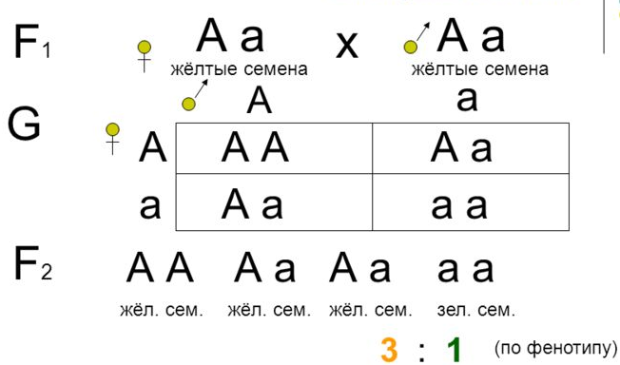

Второй закон Менделя. Закон расщепления признаков:
при скрещивании двух гетерозиготных особей (гибридов первого поколения) во втором поколении наблюдается расщепление признаков по фенотипу в соотношении 3:1 и по генотипу в соотношении 1:2:1.

Расщепление — это распределение доминантных и рецессивных признаков среди потомства в определённом числовом соотношении. Рецессивный признак у гибридов первого поколения не исчезает, а только подавляется и проявляется во втором гибридном поколении.
Объяснение
Закон чистоты гамет: в каждую гамету попадает только одна аллель из пары аллелей данного гена родительской особи.
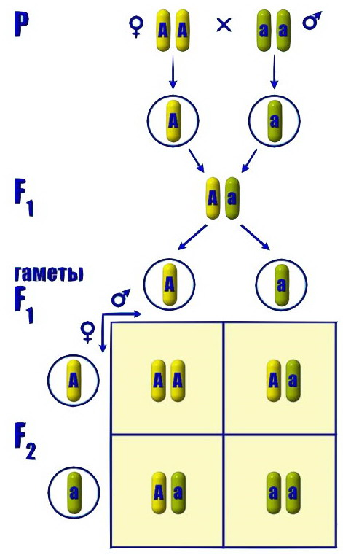
В норме гамета всегда чиста от второго гена аллельной пары. Рецессивный ген не исчезает, а подавляется в гетерозиготном состоянии. При переходе в гомозиготное состояние он вновь проявляется в виде признака.
Цитологические основы моногибридного скрещивания
Как сейчас известно, соматические клетки имеют, как правило, диплоидный набор хромосом. Это означает, что аллельные гены – парные. Это могут быть две доминантные аллели (гомозигота по доминантному признаку), доминантная и рецессивная (гетерозигота) или две рецессивные (гомозигота по рецессивному признаку). Во время мейоза, когда образуются половые клетки (гаметы), в каждую из них попадает лишь одна из пары хромосом – один аллельный ген из каждой пары. Гомозиготная особь может дать только один сорт гамет - с доминантным или рецессивным признаком. А гетерозигота дает два сорта гамет в равных количествах – 50% гамет с доминантным признаком, 50% - с рецессивным.

